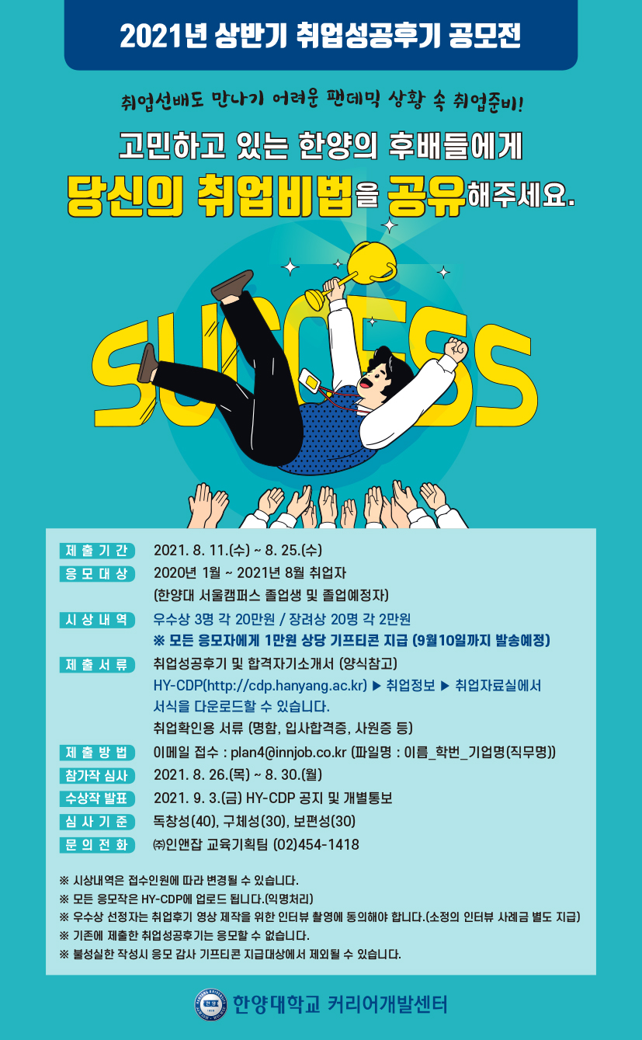
2020.1~2021.8 기간에 취업한 한양대학교 서울캠퍼스 졸업생 또는 졸업예정자는 누구나 참여가능!
취업 선배를 만나기도 힘든 팬데믹 상황, 고민하고 있는 학우와 후배들을 위해 취업비법을 공유해주세요. 참여해 주신 분들께는 감사의 마음으로 전원 10,000원 상당의 기프티콘을 드립니다.

가. 행 사 명: 2021년 상반기 취업성공후기 공모전
나. 접수기간: 2021. 8. 11. ~ 2021. 8. 25. (세부일정 포스터 참고)
다. 시상내역: 우수상 3명 각 20만원 / 장려상 20명 각 2만원
참여자 전원 1만원 상당 기프티콘
라. 참여대상: 2020년 1월~2021년 8월 취업한 한양대학교 서울캠퍼스 졸업생 및
졸업예정자
마. 제출서류: 취업성공후기 및 합격자기소개서(양식) 1부, 취업확인용 서류 1부
바. 제출방법: 이메일 plan4@innjob.co.kr (파일명: 이름_학번_기업명(직무명))
사. 문 의 처: ㈜ 인앤잡 교육기획팀 (02)454-1418

[FAQ]
- 작년 취업자도 참여가 가능한가요?
→ 가능합니다. 2020.1~2021.8 기간에 취업한 한양대학교 서울캠퍼스 졸업생 또는 졸업예정자는 모두 참여가 가능합니다.
- 제 이름으로 HY-CDP에 제출한 내용이 업로드 되나요?
→ HY-CDP에 업로드 시에는 익명으로 업로드 됩니다.
- 분량은 어느 정도로 작성해야 하나요?
→ 분량 제한은 없습니다. 다만 자세히 작성해 주실 경우 평가 시 심사기준의 구체성에서 좋은 득점을 얻으실 수 있으며, 지나치게 간략하여 유용한 정보 공유로서의 의미가 없는 제출작은 응모 감사 기프티콘(전원 지급) 지급대상에서 제외될 수 없습니다.
- 취업한 기업이나 직무에 따른 제한이 있나요?
→ 없습니다. 어떤 취업성공후기이든 취업 준비중인 학우들에게 많은 도움이 됩니다!
- 취업성공후기를 이미 제출했는데, 공모전에 다시 제출할 수 있나요?
→ 지난 공모전 등을 통해 커리어개발센터에 제출한 적이 있는 취업성공후기는 응모할 수 없습니다.

